第29周运行许可报审周例会

8月8日18:15分计划调度部召开例行一周的运行许可报审周例会，总经理助理陈孔炬、计划调度部部长王纪元、计划调度部报审团队以及各部门报审成员前来参会。
会中先由报审团队对前期工作进行总结汇报，各运行部报审成员再汇报部门第29周报审工作的进程，据上述工作汇报后，由各位领导对近期准备烘炉阶段所遇到的问题作出进一步指示。
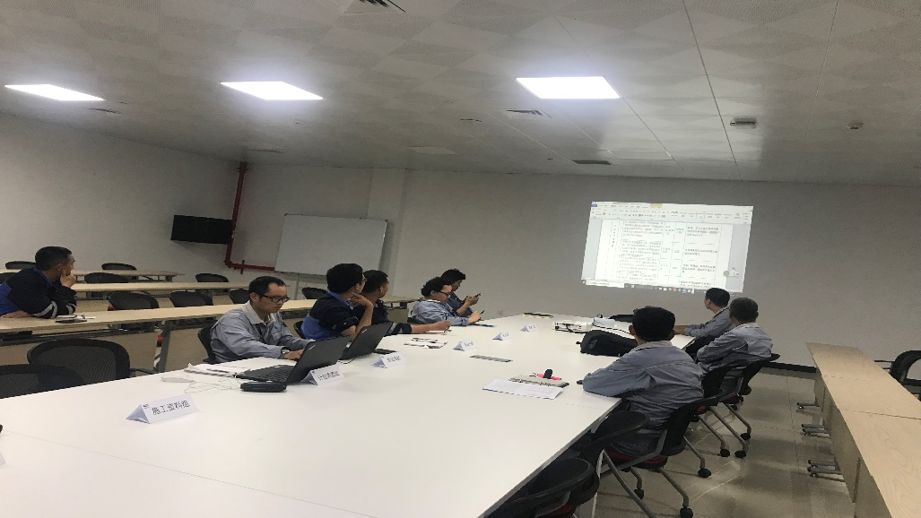

积极响应CEO号召，报审会已经召开29周，各位参与报审工作的成员都在加班加点，为顺利获得各项许可奋战前行，为恒逸文莱项目第一次试车成功做铺垫。

——刘碧钰

